# Git客户端安装

1. **什么是git**

Git(读音为/gɪt/。)是一个开源的分布式版本控制系统，可以有效、高速的处理从很小到非常大的项目版本管理。[1]  Git 是 Linus Torvalds 为了帮助管理 Linux 内核开发而开发的一个开放源码的版本控制软件。

1. **安装git**

常规下安装 Git-2.16.2-64-bit.exe 然后配置git配置.

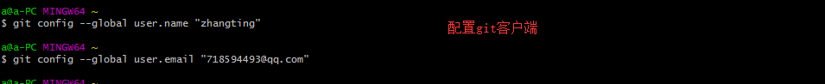

1. **在https://github.com/注册用户**

**用户名: <https://github.com/>**

**密码：1qaz2wsx**

**4.链接远程仓库**

配置sskey

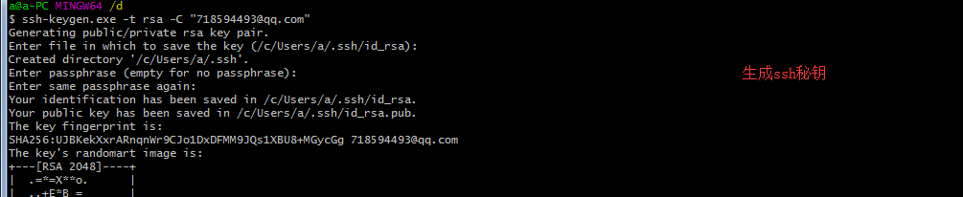

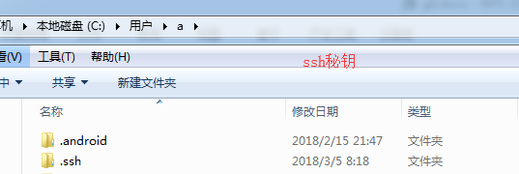

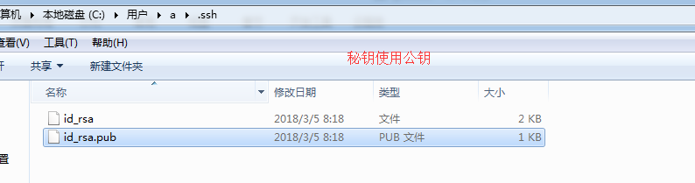

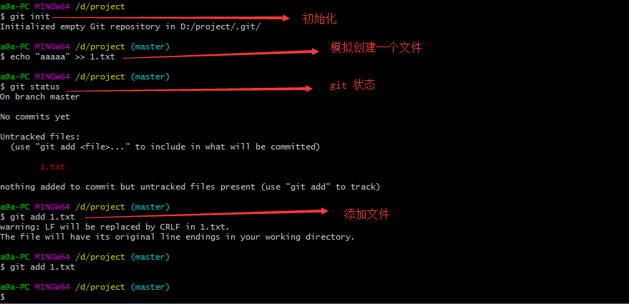

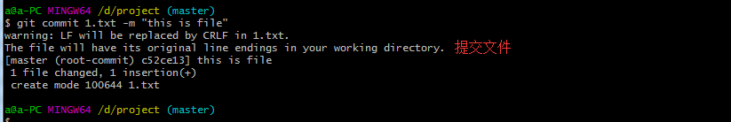



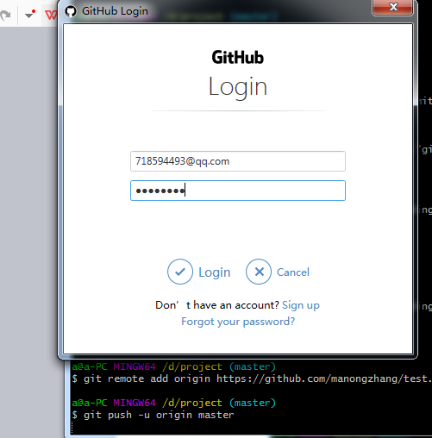

下午:======================================================

**一：使用git的使用**

1. 使用git clone 讲远程仓库文件拉去到本地
2. 使用 git add -A 命令添加修改的文件 git commit -m “”提交文件
3. 使用git push origin master将代码提交.

**二：给学生演示文件提交冲突的问题**

在软件安装完成后配置git本地配置.

在https://github.com/注册一个用户.

解释gitthub.com这个网站的具体作用.

在客户端生成秘钥:





在用户目录下回生成一个.ssh的目录.

初始化本地仓库

